Plans de gestion des sites LIFE Elia

UG:UM209 - Circuit: 70.333: pylône 85 au 87
Nom complet de l’UG: VILLEROUX/HERBAIMONT/FORRIERES SNCB/ON 70KV LI

Action LIFE: Lisière : 2 polygone(s) (0.46, 0.16 ha)
Autres actions LIFE sous cette/ces portée(s): Fauche

Commune(s): Tenneville

Triage(s) DNF concerné(s): Laneuville-Au-Bois (THOMAS Jacques - GSM: 0477 78 14 09)

Cantonnement(s) DNF concerné(s):NASSOGNE (084/37.43.10)
Info actualisées sur Le portail environnement de Wallonie

Gestionnaire (+ Propriétaire):
ID | Gestionnaire | Propriétaires
SP_483 | Elia | Hebrant, Jacques Yvon
SP_482 | Elia | Hebrant, Jacques Yvon
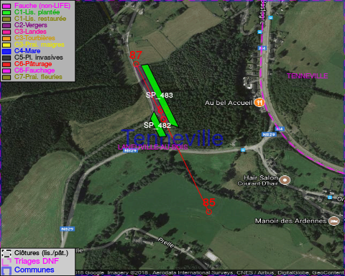

GESTION:

Objectif à long terme :

Lisière structurée stabilisée par sélection d’espèces arbustives

Tous les aménagements ont été terminés en December 2017

Détail par portée
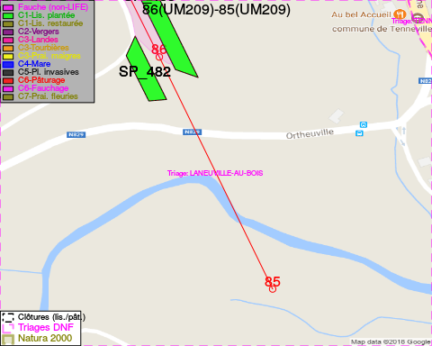
Adresse propriétaire:
- [SP_483] Hebrant, Jacques Yvon: Rue Du Docteur-Hebrant 9 Tenneville
- [SP_482] Hebrant, Jacques Yvon: Rue Du Docteur-Hebrant 9 Tenneville
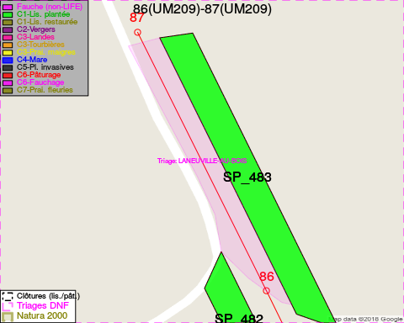
Adresse propriétaire:
- [SP_483] Hebrant, Jacques Yvon: Rue Du Docteur-Hebrant 9 Tenneville
- [SP_482] Hebrant, Jacques Yvon: Rue Du Docteur-Hebrant 9 Tenneville

Document réalisé le 28/04/2018

